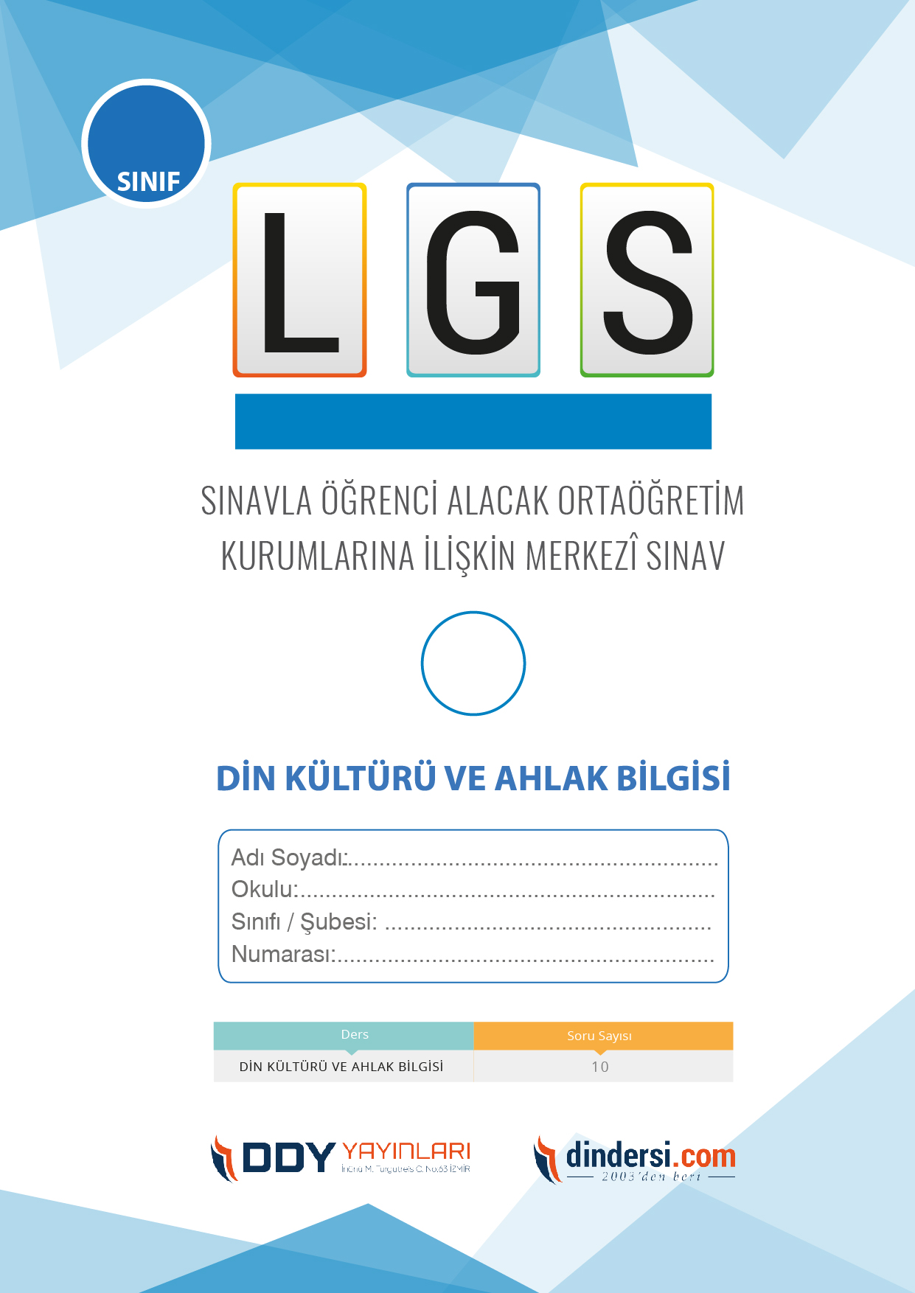

DİN KÜLTÜRÜ VE AHLAK BİLGİSİ

7. SINIF 4.***ÜNİTE*** LGS DENEME -4

**7**.



**2022**

**2018 ARALIK**

**ÖRNEK SORULAR**

Peygamberimizin vahiy alma süreci nasıl gerçekleşmiştir?

A) Uyurken rüya yoluyla.

B) Melek Cebrail tarafından doğrudan iletişim kurularak.

C) Özel bir ibadet şekli olan tesbih çekerek.

D) Diğer peygamberlerden aktarılan bilgilerle.

Peygamberimizin insanlara iletmekle görevlendirildiği temel mesajlar nelerdir?

A) ibadetin gerekliliği hakkında bilgilendirme.

B) Adalet ve dürüstlük ilkelerini yayma.

C) İnsanlar arasında barış, kardeşlik ve eşitlikin sağlanması.

D) İslam*ın temel prensipleri olan Allah*a teslimiyet ve peygamberlere inanma

Peygamberimiz, insanlık boyutunda nasıl bir örnek olmuştur?

A) Zenginlik ve lüks içinde yaşayan biri olarak.

B) İnsanlara karşı kin ve nefretle dolu bir şekilde.

C) Merhametli, cömert ve dürüst bir şekilde.

D) Her türlü haksızlığı destekleyen biri olarak.

Hz. Muhammed*in insanları İslam*a davet etme yöntemleri nelerdir?

A) İkna edici söylemler ve hikayeler anlatarak.

B) Şiddet ve zor kullanarak.

C) Hoşgörü ve sabır göstererek.

D) Maneviyatla ilgilenmelerini sağlayarak.

Hz. Muhammed,nasıl bir liderlik sergilemiştir?

A) Sert ve otoriter bir liderlik tarzıyla.

B) Kendini üstün göstermeyen, insanlara örnek olan bir liderlik tarzıyla.

C) Hırslı ve rekabetçi bir liderlik tarzıyla.

D) Kendini izole eden ve insanlarla etkileşime girmeyen bir liderlik tarzıyla.

Elçi peygamber olarak Hz. Muhammed*in görevleri ve sorumlulukları nelerdi?

A) Sadece kendi ailesini korumak ve desteklemek.

B) Kişisel çıkarlarını ön planda tutmak.

C) Toplumu bölmek ve çatışmaları körüklemek.

D) İnsanlara doğru yolu göstermek ve İslam*ı yaymak.

Peygamberimizin kişisel özellikleri, insanlarla nasıl etkileşim kurmasına yardımcı olmuştur?

A) Hoşgörülü ve anlayışlı yaklaşımıyla.

B)Kendini beğenmişlik ve kibir gösteren tavırlarıyla.

C) Şiddet kullanarak insanları kontrol etme yöntemleriyle.

D) Sürekli eleştirici ve sert bir dil kullanmasıyla.

Hz. Muhammed*in elçilik görevi, insanların nasıl bir hayat sürmeleri gerektiğiyle ilgili ne gibi yönlendirmeler içermiştir?

A) İman, ibadet, ahlak ve toplumsal ilişkilerle ilgili kurallar.

B) Sadece dünyevi zenginliklere odaklanmalarını öğütleyen talimatlar.

C) Sadece Arap toplumunun sorunlarına çözüm sunan tavsiyeler.

D) Sadece erkeklerin uyması gereken kurallar ve sınırlamalar.

Hz. Muhammed*i diğer peygamberlerden ayıran özellikler nelerdir?

A) Sadece kendisi için değil, tüm insanlık için peygamber olarak gönderilmiştir.

B) Miraca yükselerek Allah*ın huzurunda bulunmuştur.

C) Sadece Arap toplumuna değil, tüm dünyaya mesajını iletmekle görevlidir.

D) Kendisine vahiy gelerek Allah*ın elçisi olduğunu belirlemiştir.

Hz. Muhammed*in adalet anlayışı nasıl insanlık boyutuna yansımıştır?

A) Haksızlıklara göz yummak suretiyle.

B) Sadece kendi çıkarları doğrultusunda adalet sağlayarak.

C) Herkesin eşit haklara sahip olduğunu vurgulayarak.

D) Yolsuzluk ve haksızlıkları teşvik ederek.

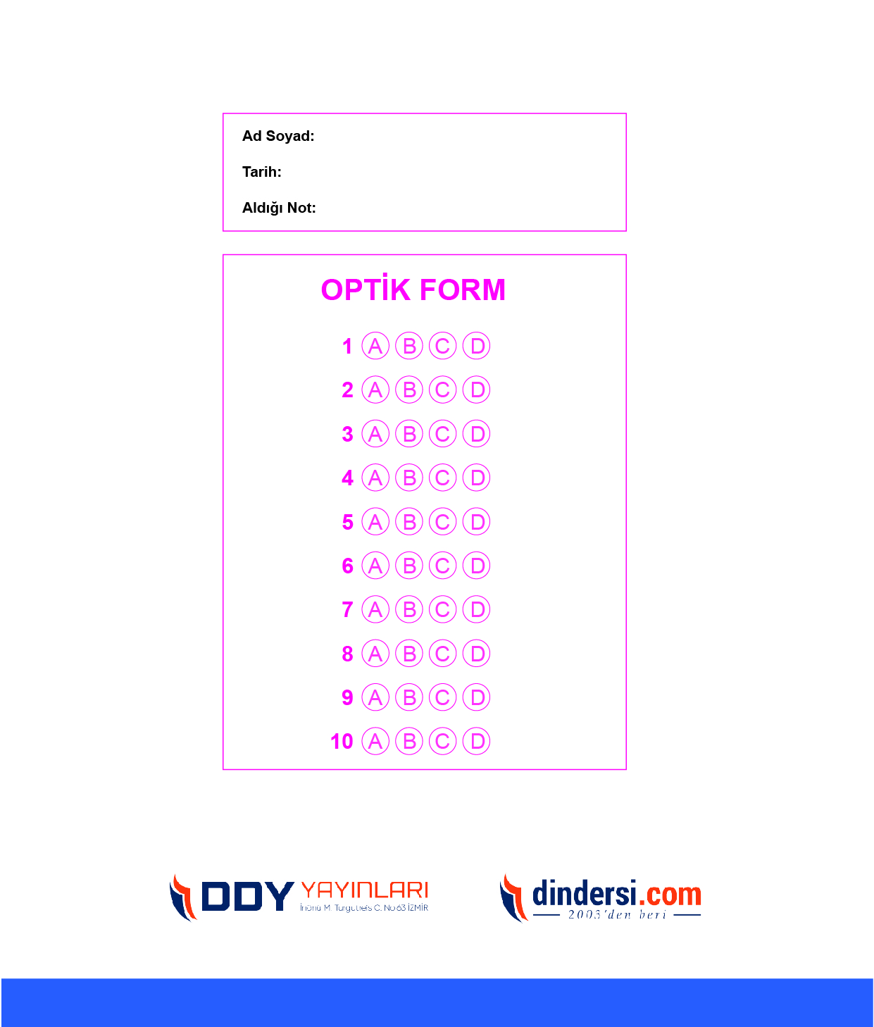

**DENEMENİN CEVAP ANAHTARI İÇİN TIKLAYINIZ**



**8. SINIF SINAV VE CEVAP ANAHTARI İÇİN TIKLAYINIZ**

**DENEMENİN CEVAP ANAHTARI İÇİN TIKLAYINIZ**



**2023 OCAK**

**ÖRNEK SORULAR**